МИНИСТЕРСТВО НАУКИ И ВЫСШЕГО ОБРАЗОВАНИЯ РОССИЙСКОЙ ФЕДЕРАЦИИ
Федеральное государственное автономное образовательное учреждение
высшего образования
«САНКТ-ПЕТЕРБУРГСКИЙ ГОСУДАРСТВЕННЫЙ УНИВЕРСИТЕТ АЭРОКОСМИЧЕСКОГО ПРИБОРОСТРОЕНИЯ»
КАФЕДРА КОМПЬЮТЕРНЫХ ТЕХНОЛОГИЙ И ПРОГРАММНОЙ ИНЖЕНЕРИИ
ЗАЩИЩЕН С ОЦЕНКОЙ
ПРЕПОДАВАТЕЛЬ
старший преподаватель Путилова Н. В.
подпись, дата

ОТЧЕТ О ЛАБОРАТОРНОЙ РАБОТЕ №4
Разработка SQL запросов: виды соединений и
шаблоны
По дисциплине: ПРОЕКТИРОВАНИЕ БАЗ ДАННЫХ

РАБОТУ ВЫПОЛНИЛ
СТУДЕНТГР. № 4936 Назаров МР
подпись, дата фамилия, инициалы
Санкт-Петербург 2021
Лабораторная работа 4. Разработка SQL запросов: виды соединений и
шаблоны
Цель работы:

По аналогии с примерами, приведенными в п. 1 и 2 реализовать запросы а) .. в), указанные в
варианте задания. Все запросы должны не содержать вложенных запросов или агрегатных функций.
Задание на лабораторную работу:
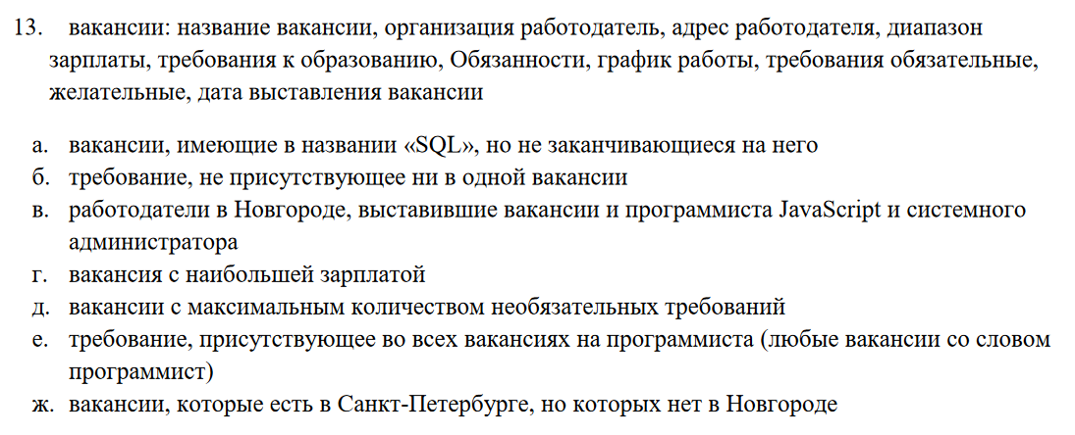

Ход работы:
Физическая модель БД:
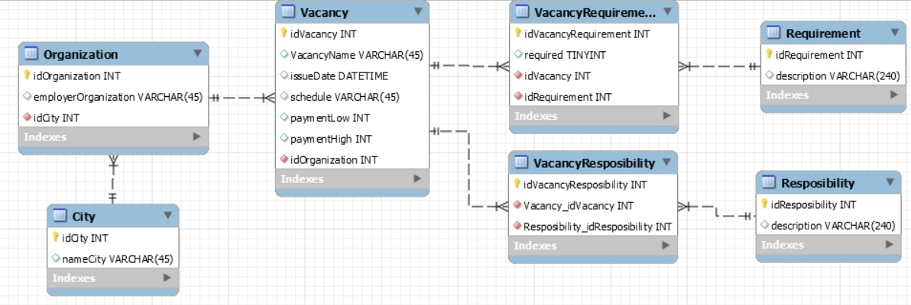

city
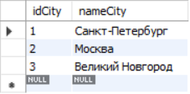
organization
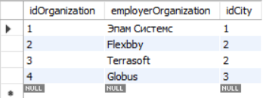
vacancy
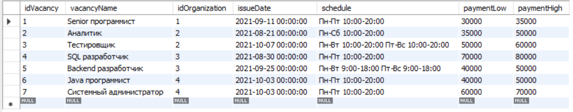
requirement
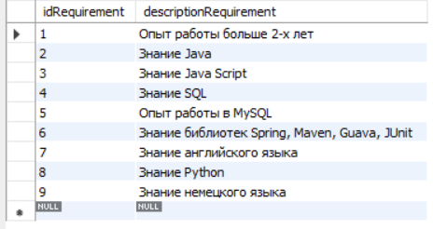
vacancyRequirement
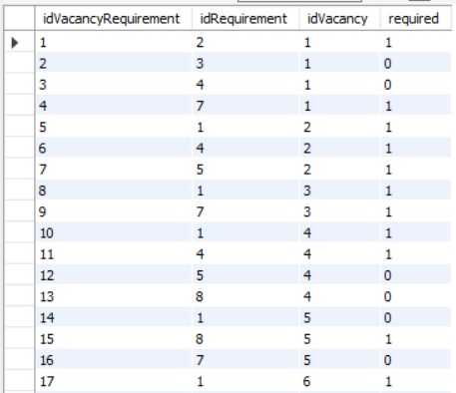
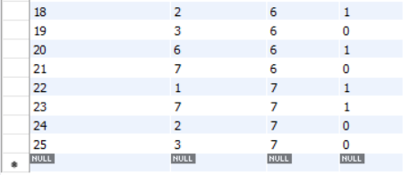
responsibility
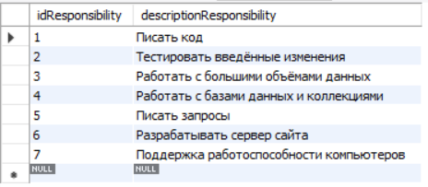
vacancyResponsibility
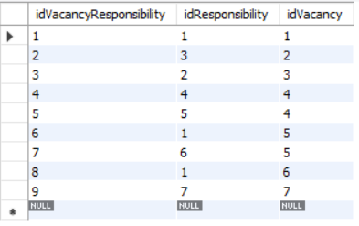

Запросы:

Текст запроса а:
SELECT * FROM vacancy
WHERE (vacancyName LIKE '%SQL%') AND (vacancyName NOT LIKE '%SQL');

Результат выполнения запроса:

Текст запроса б:
SELECT * FROM requirement AS r
LEFT JOIN vacancyRequirement AS vr ON (vr.idRequirement = r.idRequirement)
WHERE (vr.idVacancyRequirement IS NULL);

Результат выполнения запроса:

Текст запроса в:
SELECT o.idOrganization, o.employerOrganization, v.idVacancy, v.vacancyName,
v.issueDate, v.schedule, v.paymentLow, v.paymentHigh FROM city AS c
INNER JOIN organization AS o ON c.idCity = o.idCity
INNER JOIN vacancy AS v ON o.idOrganization = v.idOrganization
WHERE (nameCity LIKE '%Новгород%') AND ((v.vacancyName LIKE '%Java Script%') OR (v.vacancyName LIKE '%системный администратор%'))

Результат выполнения запроса:

Вывод:

Мы сделали запросы а).. в) и использовали на практике различные виды соединений и шаблонов

